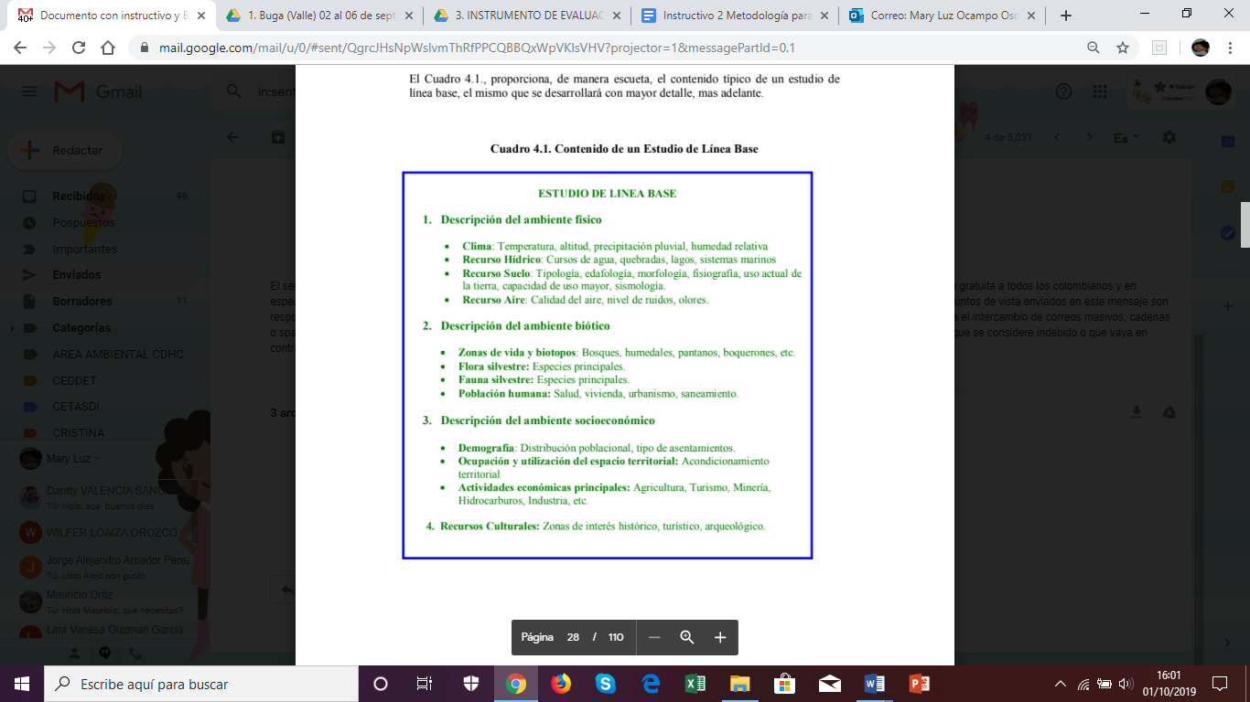
Fuente: Guía No. 1 Elaboración de estudios de impacto ambiental 2004 - DEVIDA.

